Kính thưa quí bạn
Hôm nay gởi các bạn vài chuyện đời thường. Quán Ven Đường đã có trọn bộ tạp chí Phổ Thông ngày xưa:
1. Tin vui cho người bịnh đái đường từ Bác sĩ Nguyễn Quang Sơn (ở Đức)
2. Ý kiến một bằng hữu vể “bịnh tiểu đêm” phần 2
3. Dược Sĩ Trần Trọng Phu góp ý về nhiên liệu chạy xe, sao không dùng powerpaste.
4. Góc đố vui và lời giải
HCD 4-Feb-2024
Nếu các bạn không thấy hình chỉ thấy cái khung trống không hình, thì nên dọc Microsoft Word attached.
-------------
Xin thông bao cùng các bạn là Quán Ven Đường đã có nguyên bộ tạp chí Phổ Thông trên trang mạng Kho Chưá Sách Xưa. Sẽ post lên trong vài ngày tới. Bạn nào cần xin vui lòng download vể giữ giùm. Quán Ven Đường sập tiệm không biết lúc nào vì là nó thuộc loại quán “Hôm Nay Ăn Khỏi Trả Tiền”.
-----------------
Thưa các bạn đây là tin vui cho những người không may bị bịnh tiểu đường từ Bác sĩ Nguyễn Quang Sơn, hành nghể ở Đức.
From: ngquang <ngquang@
Sent: Saturday, February 3, 2024 10:09 CH
Subject: Bịnh tiểu đường
Kính thầy,
Mới đọc thấy hay, thấy có thể phổ biến thêm cho công đồng mạng vui mừng.
Kinh thầy
Nguyễn Quang Sơn ( NĐC 62-69)
P. S. Có lẽ thầy còn nhở , cách đây vài năm , thầy cỏ nhờ tìm giùm DS Lê Thị Ngọc Nga ở Đửc. Không biết thầy có được tin tức chưa?
Nếu chưa, thầy thử liên lạc với bà DS H…có thể sang Đức cùng thời với chị Nga sang Đức, sau đó sang và hiện sống ng tại CA.
Tôi để nguyên bản tin chữ đen
Hy vọng cho bệnh nhân tiểu đường: insulin sẽ sớm có dạng viên hoặc sô cô la
02/03/2024
Hy vọng cho bệnh nhân tiểu đường: Viên nang chứa chất mang nano insulin sẽ sớm được thử nghiệm trên người
Ảnh: NICHOLAS HUNT
Tin vui cho bệnh nhân tiểu đường: Thay vì tiêm, insulin có thể sớm được dùng dưới dạng viên hoặc sô cô la không đường.
61 triệu người ở châu Âu mắc bệnh tiểu đường, gần 10% trong số họ mắc bệnh tiểu đường loại 1; họ phải dùng insulin hàng ngày để kiểm soát lượng đường trong máu. Một số người mắc bệnh tiểu đường loại 2 phổ biến hơn cũng phụ thuộc vào lượng insulin.
Các nhà khoa học hiện đã tìm ra cách cung cấp cho cơ thể insulin thông minh: dưới dạng viên nang hoặc sô cô la.
Viên nang có lớp phủ đặc biệt
Có các chất mang nano trong đó insulin được đóng gói. Các hạt này có chiều rộng bằng 1/10. 000 sợi tóc người và nhỏ đến mức chúng thậm chí không thể được nhìn thấy dưới kính hiển vi thông thường.
“Cách sử dụng insulin này chính xác hơn vì nó nhanh chóng đưa insulin đến những vùng cơ thể cần nó nhất. Giáo sư Peter McCourt giải thích: Khi bạn tiêm insulin, nó sẽ lan ra khắp cơ thể và có thể gây ra những tác dụng phụ không mong muốn.
► Từ trước đến nay, insulin luôn phải tiêm. McCourt giải thích rằng vấn đề với insulin trong chất mang nano là nó thường bị phân hủy trong dạ dày và không đến được nơi cần thiết trong cơ thể.
Giáo sư Peter McCourt cho biết: “Chúng tôi đã tạo ra một lớp phủ để bảo vệ insulin khỏi bị phân hủy bởi axit dạ dày và các enzyme tiêu hóa, đồng thời giữ nó an toàn cho đến khi đến đích là gan”.
► Lớp màng này chỉ bị phá vỡ ở gan bởi các enzyme chỉ hoạt động khi lượng đường trong máu cao. Insulin được giải phóng ở nơi nó có thể loại bỏ đường trong máu.
Nicholas J. Hunt, người đứng đầu dự án cho biết: “Vì vậy, khi lượng đường trong máu cao, insulin được giải phóng nhanh chóng và khi lượng đường trong máu thấp, insulin không được giải phóng”.
Đã thử nghiệm trên khỉ đầu chó
Insulin dạng viên: Khi khỉ đầu chó được cho dùng loại thuốc mới, lượng đường trong máu của chúng đã giảm xuống
Insulin dạng viên: Khi khỉ đầu chó được cho dùng loại thuốc mới, lượng đường trong máu của chúng đã giảm xuống
Ảnh: IMAGO/Zoonar
Insulin dạng viên đã được thử nghiệm trên chuột nhắt, chuột cống và khỉ đầu chó. Khỉ đầu chó là những con khỉ đầu chó khỏe mạnh. Khi họ nhận được thuốc, lượng đường trong máu của họ đã giảm xuống.
Hunt cho biết: “Để làm cho insulin uống trở nên ngon miệng hơn, chúng tôi đã kết hợp nó vào sô cô la không đường và phương pháp này đã được đón nhận nồng nhiệt”.
► Tuy nhiên, insulin uống cũng đã được thử nghiệm trên chuột và chuột mắc bệnh tiểu đường. Chuột không bị hạ đường huyết, tăng cân hoặc tích tụ mỡ trong gan sau khi ăn.
Theo Hunt, thử nghiệm trên người sẽ bắt đầu vào năm 2025. Các nhà nghiên cứu hy vọng rằng loại thuốc trị tiểu đường mới có thể sẵn sàng để mọi người sử dụng trong vòng hai đến ba năm.
Kết quả nghiên cứu gần đây đã được công bố trên tạp chí Nature Nanotechnology.
Gesendet mit der GMX iPad App
HCD: Cám ơn em Sơn, đúng là một tin vui cho rất nhiểu người. Nhân đây nhờ các bạn ai biết chị Dược Sĩ Lê Thị Ngọc Nga gốc người Mỹ Tho hiện ở Đức xin cho hay dùm. Chúng tôi là bạn của chỉ, mất liên lạc từ khi chị đi Đức khoảng 1980 tới nay.
============
Anh Trần Ngọc Nhạc nhận xét về bài viết “] Nguyên Nhân Tiểu Ðêm Là Do Tim Bị Suy Yếu, Không Phải Do Yếu Thận ( Dr. Bansal)/
From: <ban-van-tho-chinhtri@googlegroups. com> On Behalf Of Nhac Tran
Sent: Sunday, February 4, 2024 2:15 SA
Subject: [BanVTCT] NGUYÊN NHÂN TIỂU ÐÊM LÀ DO TIM BỊ SUY YẾU, KHÔNG PHẢI DO YẾU THẬN ( Dr. Bansal)/Ăn Trái Cây Khi BỤNG RỖNG (Dr. Stephen Mak)/Biến thể COVID-19 JN. 1 đang lan mạnh ở Âu Châu và Hoa Kỳ
Trich : "Một bác sĩ chuyên khoa tim cho biết, nếu mọi người nhận được bài viết này gửi tiếp cho 10 người khác, thì ít nhất một mạng người sẽ được cứu sống. . . . "

Trích : Đi tiểu đêm
Thưa anh Đẳng và các bạn,
Ông tiến sĩ Bansal này nếu không là một ông tiến sĩ giấy thí cũng là một ông lang băm. Đi tiểu đêm không có gì dính dáng với tim.
Tim thuộc về bộ máy tuần hoàn và nước tiểu hay đi tiểu thuộc bộ máy bài tiết của cơ thể con người hay của các sinh vật nói chung. Vấn đề rõ ràng như ban ngày từ thời Biển Thước, Hoa Đà* là hai bậc thần y ở bên Tầu.
Tuy nhiên, Tiến sĩ Bansal nói chân phù vì đi đứng quá nhiều khiến nước đọng ở dưới chân và phải đi tiểu ban đêm có thể đúng chiếu theo lời bác sĩ giải phẫu Adam Ramin ở Los Angeles
Theo tờ báo Huffington post dưới đây, các nguyên nhân gây chứng bệnh đi tiểu đêm nhiều lần là bởi :
- Uống quá nhiều nước gần tới giờ đi ngủ khiến nước tiểu phải bài tiết vào ban đêm, rồi phải đi "xả xui"
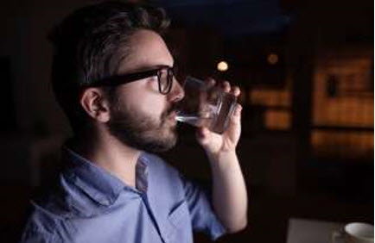
- Có thể gây ra (phản ứng, reaction) bởi một vài loại thuốc trị bệnh như alpha- bloquants, thuốc trị tăng huyết áp, myorelaxants, thuốc an thần…
Uống rượu hay cà phê
- Khó ngủ, khó thở ban đêm (ngủ không ngon giấc) Có bầu
- Sau cùng là tuổi già : Khả năng làm việc của thận trở nên chậm chạp trong khi có thói quen uống nước nhiều như khi tuổi còn trẻ.
Đối với phụ nữ ở tuổi tắt kinh, các sợi, thớ thịt chịu nhiều thay đổi truyền tín hiệu lên não bộ làm người phụ nữ cảm thấy có nhu cầu cần đi vào restroom

Bộ máy bài tiết bị nhiễm trùng hoặc tuyến tiền liệt có vấn đề nào đó như hypertrophie theo lời bác sĩ
Một trường hợp khác nhưng hiếm xẩy ra như bị bệnh tâm thần Parkinson hoặc não bộ bị thương bởi một tai nạn nào đó.
Khi nào phải lo sợ bị mắc bệnh đi tiểu đêm ?
Để chắc chắn bị bệnh này, trước hết cần ghi nhận các lần đi tiểu trong một ngày (24 giờ).
- Bất thường nếu đi tiểu hơn 8 lần một ngày bất kỳ tuổi tác già hay trẻ.
- Bất thường nếu giữa khoảng 65 – 70 tuổi, phải đi tiểu hai lần mỗi đêm.
(Cẩn thận, buổi tối uống nhiều rượu bia dễ bị đi tiểu đêm)
Đối với hai cái bất thường nói trên, bạn cần đi thăm hỏi một bác sĩ.
*Hoa Đà thời Tam quốc được Tào Tháo gọi tới để trị bệnh nhức đầu. Khám bệnh xong, Hoa Đà nói phải bổ cái đầu cạo rửa sạch sẽ thì mới hết bệnh.
Nghe nói Tào Tháo hét lớn : Mi muốn giết ta phải không ? Đầu người ta mà bổ ra thi chết, sống làm sao được.
Nói xong, Tào Tháo sai đao phủ thủ trói tay Hoa Đà dẫn ra pháp trường và chém đứt đầu.
Ơn đâu chưa thấy đã óan rồi ! !
TNN
Ref : https://www. huffingtonpost. fr/life/article/est-il-normal-de-se-lever-la-nuit-pour-uriner_150277. html
HCD: Cám ơn anh Trần Ngọc Nhạc, gởi các bạn cùng đọc.
-----------
Thưa các bạn đây là email của Dược Sĩ Trần Trọng Phu bàn vể nhiên liệu chạy xe hơi.
From: Phu Tran <t. phu385@
Sent: Saturday, February 3, 2024 10:00 CH
Subject: Re: [quanvenduong] FW: Chung ta van vat song trong computer, Toyota noi ve xe chay dien, goc do vui va loi giai
Anh Đẳng thân,
Vấn đề xe chay Hydrogen có nhiều điều không thuận lợi cho việc phát triễn : vì bình chưa hydrogen nặng nề nguy hiẻm , vì nhu cầu phải có nhiều trạm nạp. . . . .
Tôi thấy có 1 chất liệu có tên gọi là PowerPaste , đó là hop chất có dạng paste như kem đánh răng, khi gặp nước thì phóng thích ra Hyrogen. Nếu dùng hợp chất nầy để chạy xe thì có thể giai quyết được tất cả các bất tiên của hydrogen nguyên chất :
1- Có thể chứa powerpaste như kem đánh răng gọn nhẹ, dể bảo quản, ít nguy hiểm
2- Không cần các tram nạp hydrogen : khi cần chỉ việc gở bỏ ống củ rối gắng ống mới vào là xong.
3- Bình chứa năng lượng powerpaste có khả năng gấp 10 lần pin lithium
4- Powerpaste + nước sẽ cho ra gấp đôi lượng Hydrogen ( 1 của Powerpaste + 1 của nước )
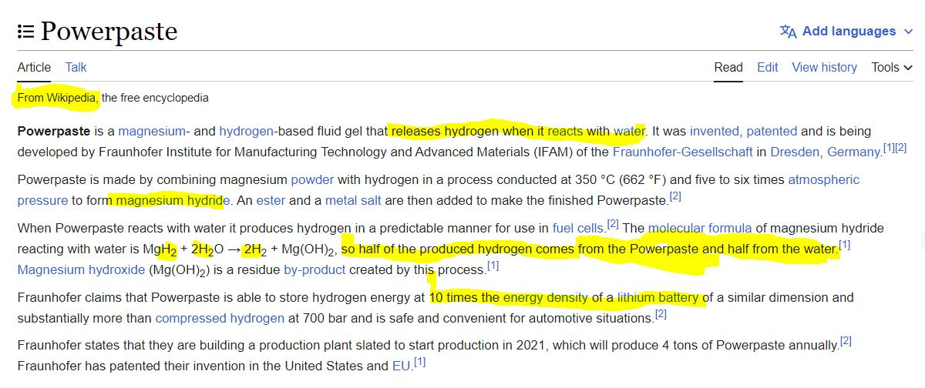
Tại sao không nghe nói hảng nào dùng đến phương pháp nầy để quyết các trở ngai của hydrogen nguyên chất ?
Hay là có hảng cũng đã chú ý đến Powerpaste rồi, nhưng họ còn giữ bí mật mà ta không biết ?
Phu
HCD: Kính thư anh Phu, tôi mới nghe nói vể Powerpaste lần đầu.
Nhìn qua công thức của nó thấy là có kim loại magnesium (Mg). Nhân tiện bàn chơi cho vui. Tôi viết chữ đen và dùng từ ngữ thông thường cho dễ hiểu.
Kim loại có chất rất “hoạt động” (chứa nhiểu năng lượng) và chất không “hoạt động” (không lấy được năng lượng từ nó ra)
Mg là kim loại cháy mạnh lắm, ngày xưa người ta dùng bột Mg đốt lên làm đèn flash chụp hình. Sau làm thành bóng sợi tim là kim loại Mg, cháy nháng lên rồi bỏ luôn.
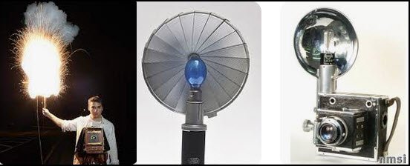
Kim loại khác như kẽm (Zn) cũng chứa năng lượng, một thời và hiện giờ được dủng làm pin. Cực âm là võ bằng Zn, cực dương là thanh than thì tự nhiên sanh ra điện năng. Có điện sẳn khỏi charge, pin kẽm-than phát điện cho tới khi võ kẽm bị “ăn mòn” hết thì hết pin. Kim loại chứa năng lượng mạnh hơn Zn là nhôm (Al). Nắm một nắm bột nhôm quăng vào lữa nó sẽ cháy nổ cái ầm. Ít hoạt động hơn Al và Zn là sắt (Fe) để ngoài không khí là nó sét (cháy) thành oxit sắt. Lim loại không họat động là vàng (Au) là bạch kim (Pt)…
Vậy rồ sao?
Nói dong dải để đưa tới kết luận rằng kim loại “hoạt động” chứa năng lượng thì không gặp được trong tự nhiên mà phải “luyện” nó từ quặng. Tức là phải dùng năng lượng để biến quặng thành kim loại. Thí dụ khi luyện sắt thì cần đốt rất nóng quặng sắt với than đá. Muốn có sắt phải mất năng lượng biến quặng sắt thành sắt nguyên chất, muốn có nhôm phải điện giải quặng nhôm (cũng có cách khác). Vàng thì có khi gặp dưới dạng kim loại tự nhiên, khỏi cần luyện. Nhưng vàng thì trơ trơ như cục đất không có khả năng phát ra năng lượng. Đó là lý do tại sao đốt lúc sau 1975 tài xế xe đò phải đốt cây củi hay phải đốt than để chạy xe, mà không thể đốt đất sét, đốt sỏi cát, đốt nước lã để lấy năng lượng chạy xe được.
Kết luận: Theo tôi thấy Powerpaste được tạo từ Magnesium nên mất năng lượng trước đẩ sản xuất. Mất năng lượng mới tạo được powerpaste. Còn như dùng xăng dầu, than đá, cỏ khô, cây khô thì lợi hơn vì tự nó đã chứa năng lượng trong đó rồi. Tới đây tôi chợt nhớ lại người xưa lý luận thật “thô sơ”: “mộc trung hữu hỏa”, ngẫm nghĩ tức cười.
==============
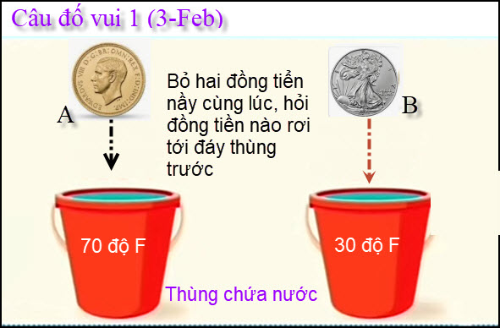
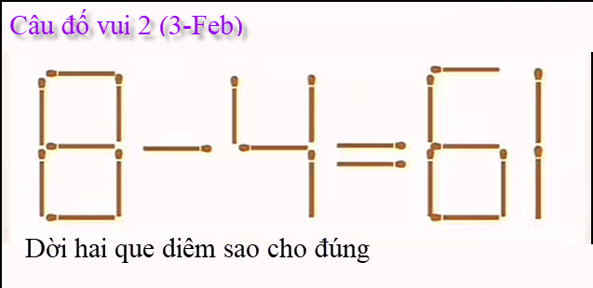
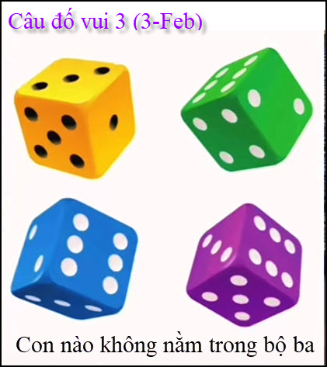
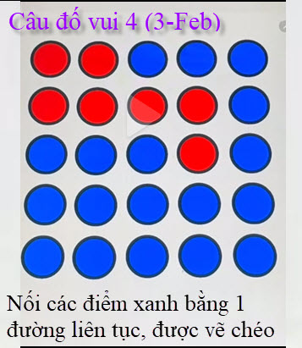

From: Hung Truong <hungttruong41@
Sent: Sunday, February 4, 2024 9:23 SA
Subject: Hung Truong - Giai dáp câu đố - 3 FEB 2024
Thân gửi anh Đẳng,
Xin gửi anh giải đáp các câu đố 3-FEB-2024.
Xin cám ơn anh.
Hùng Trương

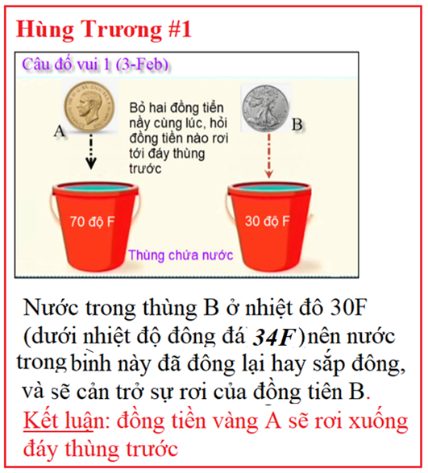
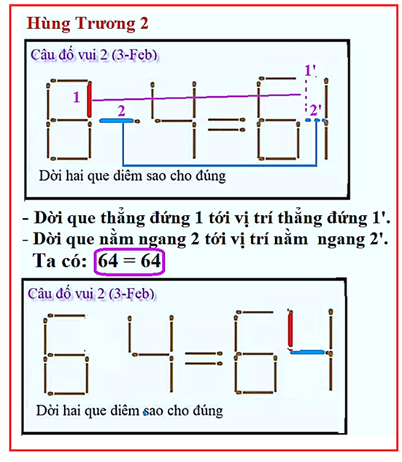
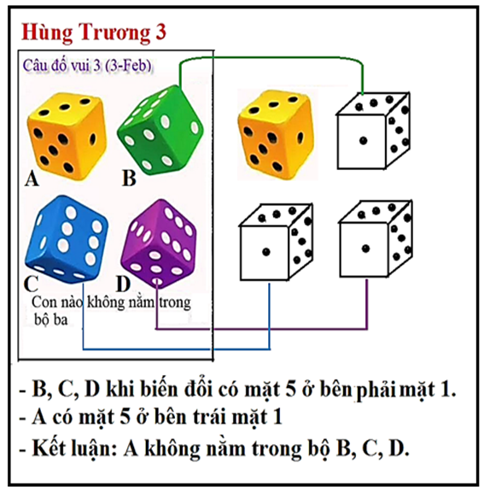
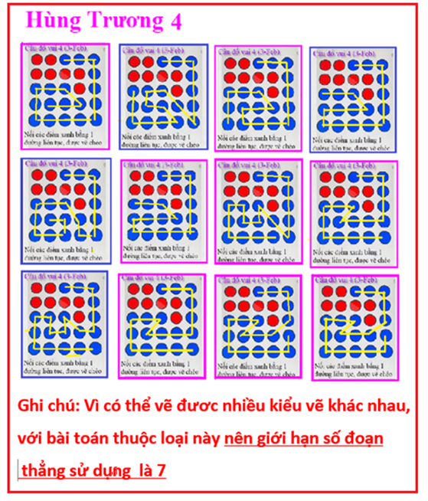
HCD: Cám ơn anh Hùng. Câu đố loại nầy cho nhiểu cách vẽ khác nhau, chắc phải giới hạn số lằn vẽ (khó hơn)
=========================
From: nang huynh <nlehuynh@
Sent: Sunday, February 4, 2024 9:01 SA
Subject: Giải đáp các câu đố

Câu1: Đồng tiền A sẽ tới đáy trước, B không bao giờ tới đáy vì nước đông đá
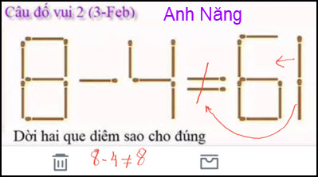
Câu 2: 8-4 khác với 8. (lại phải dùng khác "again" ! để thoát khỏi thế chiếu tướng khi đánh cờ lúc nữa đêm!)
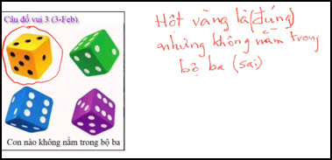
Câu 3. Hột vàng không nằm trong bộ ba ( dù rằng nó đúng, còn ba hột kia thì sai )
Anh thật là lắc léo ( theo kiểu " lắc léo mè dòng lô " là câu nói rất bình dân để chỉ học trò nhà nước: l'eleve maison l'eau)
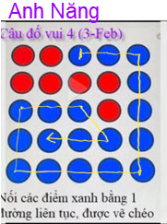
Câu 4: theo hình, 1 cách trong nhiều cách vì cho phép đi chéo
Cảm ơn Anh, chúc Anh mạnh khỏe
Năng
Sent from Yahoo Mail on Android
HCD: Cám ơn anh Năng
====================
From: Hoai Vu <hoai. hvu@
Sent: Sunday, February 4, 2024 1:51 CH
Subject: Lời giải mấy câu đố
Kính gửi anh Đẳng lời giải của mấy câu đố hôm nay:
Đồng tiền A rơi xuống đáy thùng nước bên trái, đồng B nằm trên mặt khối nước đá trong thùng bên phải. Nhiệt độ đông đặc của nước là 32F.
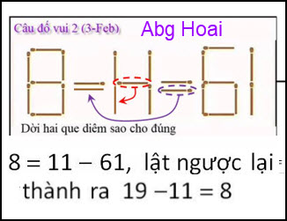

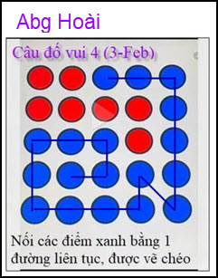
Kính anh,
Hoài
HCD: Cám ơn anh Hoài
==========
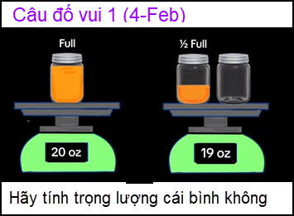
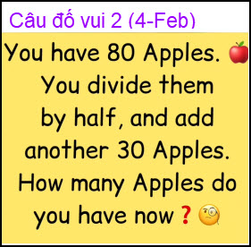
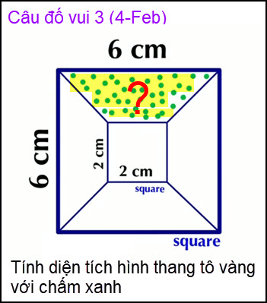
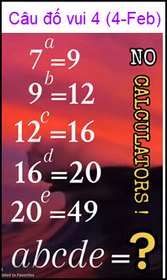
Hình như câu đố nầy đã post trước đây.

